ÍNDICE.

ANTECEDENTES 2
CONSIDERANDO 7
PRIMERO. De la competencia 7
SEGUNDO. De la oportunidad y procedencia. 7
TERCERO. Planteamiento de la Litis 8
CUARTO. Del estudio y resolución del recurso de revisión. 10
I. Del derecho de acceso a la información. 10
II. De la información solicitada y la respuesta del Sujeto Obligado. 14
R E S O L U T I V O S 26

Resolución del Pleno del Instituto de Transparencia, Acceso a la Información Pública y Protección de Datos Personales del Estado de México y Municipios, con domicilio en Metepec, Estado de México; de fecha veintisiete (27) de octubre de dos mil veintiuno.

VISTO el expediente electrónico formado con motivo del recurso de revisión 03948/INFOEM/IP/RR/2021, promovido XXXXXXXXXXXXXXXXXXXXXXXXXXXX, que en lo sucesivo se identificará como EL RECURRENTE, en contra de la respuesta del Sistema de Agua Potable Alcantarillado y Saneamiento de Ecatepec de Morelos, en lo sucesivo el SUJETO OBLIGADO, por lo que se procede a dictar la presente resolución, con base en los siguientes:

ANTECEDENTES

- El día veintiséis (26) de junio de dos mil veintiuno, EL RECURRENTE, ante el SUJETO OBLIGADO vía Sistema de Acceso a la Información Mexiquense (SAIMEX), presentó una solicitud de información registrada con el número 00030/OASECATEPE/IP/2021, mediante la cual solicitó lo siguiente:

“copia de los recibos de pago 2016 y 2017 de la cuenta XXXXXX registrada en SAPASE Ecatepec Infme sobre el numero de quejas y /o solictudes de pipas a domicilio por desabasto de agua potable en Ecatepec en el año 2021, por año, mes, y colonias” (Sic)

- Se eligió como modalidad de entrega a través de la plataforma digital Sistema de Acceso a la Información Mexiquense (SAIMEX).

- El uno (01) de julio de dos mil veintiuno, el Sujeto Obligado realizó dos requerimientos a los servidores públicos habilitados:

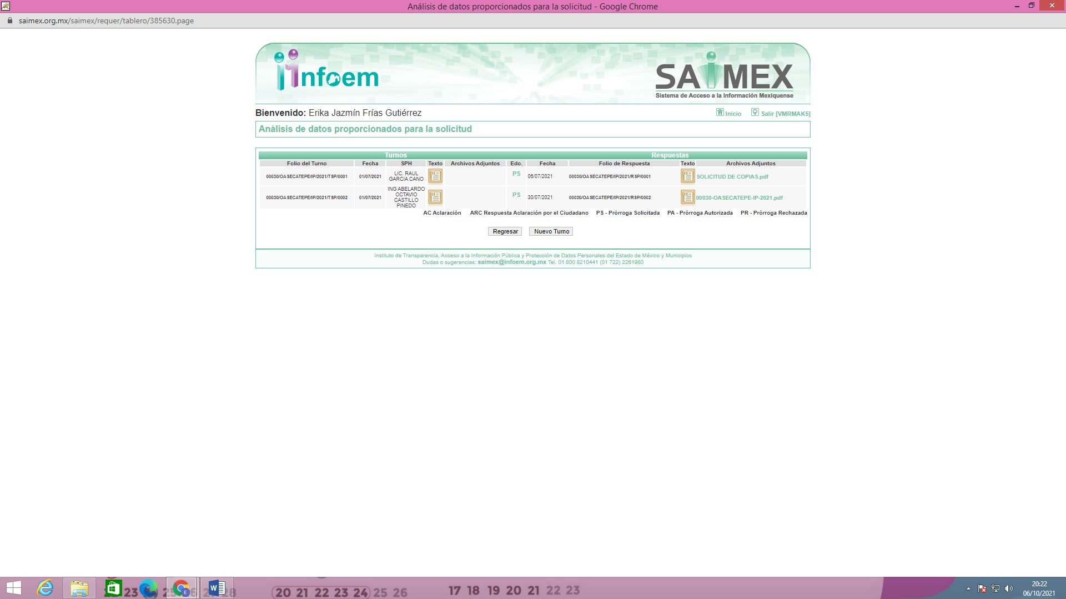

- El treinta (30) de julio de dos mil veintiuno, el SUJETO OBLIGADO dio respuesta a la solicitud de información en los siguientes términos:

Potable Alcantarillado y Saneamiento de Ecatepec de Morelos, México a 30 de Julio de 2021
Nombre del solicitante: XXXXXXXXXXXXXXXXXXXXXXXXXXXXXXXXX
Folio de la solicitud: 00030/OASECATEPE/IP/2021
En respuesta a la solicitud recibida, nos permitimos hacer de su conocimiento que con fundamento en el artículo 53, Fracciones: II, V y VI de la Ley de Transparencia y Acceso a la Información Pública del Estado de México y Municipios, le contestamos que:
En respuesta a la solicitud recibida, nos permitimos hacer de su conocimiento que con fundamento en el artículo 53, Fracciones: II, V y VI de la Ley de Transparencia y Acceso a la Información Pública del Estado de México y Municipios, le contestamos que: De conformidad con el artículo 6º fracción II, 8º y 16º párrafo primero de la constitución política de los Estados Unidos Mexicanos; el artículos 4º y 5º de la constitución del Estado Libre y soberano de México; artículo 5, 31 fracción IV de la Ley Orgánica Municipal, articulo 37, 38 de la Ley del Agua para el Estado de México y Municipios, artículo 1.41 del Código Administrativo del Estado de México, artículos 3 fracción XLIV, 12, segundo párrafo, 15, 16, 23, fracción IV, 24 fracción VIII, 50, 51, 52, 53 fracciones II, III, IV, V de la Ley de Transparencia y Acceso a la Información Pública del Estado de México y Municipios, referente a su solicitud de información con número 00030/OASECATEPE/IP/2021; relativo a su petición de información en la que a la letra dice: copia de los recibos de pago 2016 y 2017 de la cuenta XXXXXX registrada en SAPASE Ecatepec Infme sobre el numero de quejas y /o solictudes de pipas a domicilio por desabasto de agua potable en Ecatepec en el año 2021, por año, mes, y colonias…(SIC) Por lo anterior me permito remitir a usted un archivo en PDF en el cual encontrara la respuesta a su solicitud, proporcionada por la Dirección de Comercialización y Dirección Técnica de Construcción, Operación y Mantenimiento del O.P.D.S.A.P.A.S.E. Sin más por el momento, quedo de usted esperando que le sea de utilidad dicha información.
ATENTAMENTE
ING MARIO LUNA ESCANAME

A la respuesta se adjuntó el siguiente documento:

- RESPUESTA00030.pdf: consta de tres oficios, el primero con número DC/OF-0112/2021, de fecha uno de julio de dos mil veintiuno, suscrito por el Director de Comercialización, mediante el cual manifestó que para solicitar copia simple o certificada de facturas de pago de los servicios de una cuenta correspondiente a un inmueble, en necesario se presente a las oficinas del Descentralizado (Modulo 34) para que exhiba copia de credencial de elector vigente (INE) o en caso de no ser el titular, presentar copia de carta poder con copia de la INE de los 4 firmantes (Titular, Apoderado y Testigos), una vez presentada la documentación y realizado el pago correspondiente por dicho trámite se le proporcionara; el segundo oficio remitido en respuesta, es el número DTCOM/394/2021, de fecha treinta de julio del año dos mil veintiuno, suscrito por el Director Técnico de Construcción, Operación y Mantenimiento, el cual contiene una tabla con el número de solicitudes de pipas, el mes y la colonia; y el tercer oficio de fecha treinta de julio del año dos mil veintiuno, suscrito por el Director General del O.P.D S.A.P.A.S.E, en el que manifestó remitir un archivo PDF, con la respuesta a la solicitud de información.

- El nueve (09) de agosto de dos mil veintiuno, EL RECURRENTE interpuso el recurso de revisión, en contra de la respuesta, señalando como:

Acto impugnado: “a información otorgada” (Sic); Y

Razones o Motivos de inconformidad: “no se entrego la totalidad de la información solicitada . se solicitaron documentales publicas refrene a recibos de pago y únicamente mandaron un oficio de como se realiza el tramite burocrático se solicita entregue la información publica solicitada” (Sic).

- Se registró el recurso de revisión bajo el número de expediente al rubro indicado, asimismo con fundamento en lo dispuesto por el artículo 185 fracción I de la Ley de Transparencia y Acceso a la Información Pública del Estado de México y Municipios se turnó al entonces Comisionado Javier Martínez Cruz, con el objeto de su análisis.

- El Comisionado Ponente con fundamento en lo dispuesto por el artículo 185 fracción II de la ley de la materia, a través del acuerdo de admisión de doce (12) de agosto de dos mil veintiuno, puso a disposición de las partes el expediente electrónico vía SAIMEX a efecto de que en un plazo máximo de siete días manifestaran lo que a derecho convinieran, ofrecieran pruebas y alegatos según corresponda al caso concreto, de esta forma para que el SUJETO OBLIGADO presentara el informe justificado procedente.

- De las constancias en el expediente electrónico SAIMEX, se observa que el particular no realizó manifestaciones, por su parte el Sujeto Obligado no remitió informe justificado.

- El veintitrés (23) de agosto de dos mil veintiuno, en la Segunda Sesión Extraordinaria, el Pleno de este Órgano Garante aprobó el returno del recurso de revisión al rubro indicado, a la Ponencia de la Comisionada María del Rosario Mejía Ayala.

- El Comisionado Ponente decretó el cierre de instrucción mediante el acuerdo de fecha veintiséis (26) de agosto de dos mil veintiuno.

- El siete (07) de octubre de dos mil veintiuno, se notificó mediante acuerdo que el plazo para resolver el recurso de revisión, se ampliaría por un periodo de quince días hábiles; posterior a ello ordenó turnar el expediente a resolución, misma que ahora se pronuncia; y------------------------------------------------------------------------------------

CONSIDERANDO

PRIMERO. De la competencia

- Este Instituto de Transparencia, Acceso a la Información Pública y Protección de Datos Personales del Estado de México y Municipios, es competente para conocer y resolver del presente recurso de conformidad con el artículo: 6, apartado A, de la Constitución Política de los Estados Unidos Mexicanos; 5, párrafos trigésimo, trigésimo primero y trigésimo segundo, fracciones I, II, III, IV y V de la Constitución Política del Estado Libre y Soberano de México; 1, 3 fracción I, 82, 97, 98, 119, 123, 124, 127, 128 y 133 Ley de Protección de Datos Personales en Posesión de Sujetos Obligados del Estado de México y Municipios; y 10, 7, 9 fracciones I y XXIV, y 11 del Reglamento Interior del Instituto de Transparencia, Acceso a la Información Pública y Protección de Datos Personales del Estado de México y Municipios.

SEGUNDO. De la oportunidad y procedencia.

- El medio de impugnación fue presentado a través del SAIMEX, en el formato previamente aprobado para tal efecto y dentro del plazo legal de quince días hábiles otorgados; siendo así que el SUJETO OBLIGADO entregó respuesta a la solicitud el día treinta (30) de julio de dos mil veintiuno, de tal forma que el plazo para interponer el recurso de revisión transcurrió del tres (03) de agosto al veintitrés (23) de agosto de dos mil veintiuno; en consecuencia, presentó su inconformidad el día nueve (09) de agosto de dos mil veintiuno, por lo que se encuentra dentro de los márgenes temporales previstos en el artículo 178 de la Ley de Transparencia y Acceso a la Información Pública del Estado de México y Municipios vigente.

- Por otro lado, el escrito contiene las formalidades previstas por el artículo 180 último párrafo de la Ley de la materia actual, por lo que es procedente que este Instituto de Transparencia, Acceso a la Información Pública y Protección de Datos Personales del Estado de México y Municipios, conozca y resuelva el presente recurso.

TERCERO. Planteamiento de la Litis

- El particular solicitó copia de los recibos de pago de los años dos mil dieciséis y dos mil diecisiete de la cuenta referida en la solicitud de información registrada en SAPASE Ecatepec e información sobre el número de quejas y/o solicitudes de pipas a domicilio por el desabasto de agua potable en el año dos mil veintiuno, desglosado por mes y colonias.

- En respuesta, el SUJETO OBLIGADO manifestó “Me permito informarle , que esta jefatura de catastro a mi cargo, no asigna cuentas prediales, no obstante le informo que dentro de mi competencia de acuerdo a los Artículo 169 fracción IV, 171 fracción VIII y 183 del Código Financiero del Estado de México y Municipios, hago de su conocimiento los Servicios Catastrales que presta esta Jefatura, con relación a la Normatividad que se enuncia en el Apartado I, en su Política General, ACGC004, ACGC005, ACGC007 y ACGC014, Apartado II, Política ACC001 y ACC002, Apartado VI, en su Política ARA002 del Manual Catastral del Estado de México. Con respecto a la obtención de los formatos se anexan copias simples de los mismos, con respecto a los costos y su fundamento, estos se pueden consultar en el artículo 166 del Código Financiero del Estado de México y Municipios, y finalmente en lo referente a los expedientes solicitados no a lugar deribado que toda documentación anexa a las solicitudes de servicios catastrales a petición de parte de uso y manejo exclusivo de la autoridad competente…”. Aunado a ello, se anexo un formato de solicitud de servicios catastrales y uno de manifestación catastral.

- Derivado de ello, el particular interpuso recurso de revisión; manifestó en sus motivos de inconformidad “Se entrega la información mal hecha, de manera mediocre lo cual viola el derecho humano al acceso a la información.” (Sic).

- En consecuencia, la Litis del presente asunto corresponde en resolver si el SUJETO OBLIGADO atendió la solicitud con apego a los principios establecidos en el artículo 11 de la Ley de Transparencia Local, si con la entrega de los documentos en respuesta se garantiza que la información sea congruente.

- Así mismo determinar si se actualizan las causales de procedencia previstas en la fracciones I y VI del artículo 179 de la Ley de Transparencia y Acceso a la Información Pública del Estado de México y sus Municipios, que establecen la negativa de la información solicitada y la entrega de la información que no corresponde con lo solicitado.

CUARTO. Del estudio y resolución del recurso de revisión.

- Del derecho de acceso a la información.

- El Derecho de Acceso a la Información Pública, es un derecho humano reconocido en el Pacto de Derechos Civiles y Políticos en su artículo 19.2; en la Convención Americana sobre Derechos Humanos en su artículo 13.1; en el artículo sexto de la Constitución Política de los Estados Unidos Mexicanos y en el artículo quinto de la Particular del Estado de México.
- Definiendo el Derecho de Acceso a la Información Pública como: La igualdad de oportunidades para recibir, buscar e impartir informaciónen posesión de cualquier autoridad, entidad, órgano y organismo de los poderes Ejecutivo, Legislativo y Judicial, órganos autónomos, partidos políticos, fideicomisos y fondos públicos, así como de cualquier persona física, moral o sindicato que reciba y ejerza recursos públicos o realice actos de autoridad en el ámbito federal, estatal y municipal,que se constituye como una herramienta fundamental para ejercer el control democrático de las gestiones estatales, de forma tal que puedan cuestionar, indagar y considerar si se está dando un adecuado cumplimiento a las funciones públicas,fomentando la transparencia de las actividades estatales y promoviendo la responsabilidad de los funcionarios sobre su gestión pública,que permite saber qué están haciendo los gobiernos por sus pueblos, sin lo cual la verdad languidecería y la participación en el gobierno permanecería fragmentada.

- En México, además de los derechos, están reconocidas las garantías para su protección, en ese sentido el párrafo tercero de artículo primero de la Constitución Política de los Estados Unidos Mexicanos, dispone lo siguiente:

“Artículo 1.-
(…)
Todas las autoridades, en el ámbito de sus competencias, tienen la obligación de promover, respetar, proteger y garantizar los derechos humanos de conformidad con los principios de universalidad, interdependencia, indivisibilidad y progresividad. En consecuencia, el Estado deberá prevenir, investigar, sancionar y reparar las violaciones a los derechos humanos, en los términos que establezca la ley.
(…)”.
(Énfasis Añadido)

- Por lo anterior, se deduce que el Derecho de Acceso a la Información Pública es un Derecho Humano de Fuente Internacional y Constitucionalmente reconocido. Además del derecho, también se reconocen garantías para su protección, lo que vincula con el mandato del párrafo tercero de mismo artículo.

- Así, conforme a la Constitución Política de las Estado Unidos Mexicanos y la Constitución Política del Estado Libre y Soberano de México respectivamente, el cumplimiento de las garantías primarias, entendidas como obligaciones inmediatamente relacionadas con el Derecho de Acceso a la Información Pública, permiten que todas las autoridades, en el ámbito de sus atribuciones lo respeten, protejan y garanticen.

Constitución Política de los Estados Unidos Mexicanos
“Artículo 6. …
…
Para efectos de lo dispuesto en el presente artículo se observará lo siguiente:
A. Para el ejercicio del derecho de acceso a la información, la Federación y las entidades federativas, en el ámbito de sus respectivas competencias, se regirán por los siguientes principios y bases:
I. Toda la información en posesión de cualquier autoridad, entidad, órgano y organismo de los Poderes Ejecutivo, Legislativo y Judicial, órganos autónomos, partidos políticos, fideicomisos y fondos públicos, así como de cualquier persona física, moral o sindicato que reciba y ejerza recursos públicos o realice actos de autoridad en el ámbito federal, estatal y municipal, es pública y sólo podrá ser reservada temporalmente por razones de interés público y seguridad nacional, en los términos que fijen las leyes. En la interpretación de este derecho deberá prevalecer el principio de máxima publicidad. Los sujetos obligados deberán documentar todo acto que derive del ejercicio de sus facultades, competencias o funciones, la ley determinará los supuestos específicos bajo los cuales procederá la declaración de inexistencia de la información.”
(Énfasis añadido)

Constitución Política del Estado Libre y Soberano de México
“Artículo 5.- …
…
El derecho a la información será garantizado por el Estado. La ley establecerá las previsiones que permitan asegurar la protección, el respeto y la difusión de este derecho.
Para garantizar el ejercicio del derecho de transparencia, acceso a la información pública y protección de datos personales, los poderes públicos y los organismos autónomos, transparentarán sus acciones, en términos de las disposiciones aplicables, la información será oportuna, clara, veraz y de fácil acceso.
Este derecho se regirá por los principios y bases siguientes:
I. Toda la información en posesión de cualquier autoridad, entidad, órgano y organismos de los Poderes Ejecutivo, Legislativo y Judicial, órganos autónomos, partidos políticos, fideicomisos y fondos públicos estatales y municipales, así como del gobierno y de la administración pública municipal y sus organismos descentralizados, asimismo de cualquier persona física, jurídica colectiva o sindicato que reciba y ejerza recursos públicos o realice actos de autoridad en el ámbito estatal y municipal, es pública y sólo podrá ser reservada temporalmente por razones previstas en la Constitución Política de los Estados Unidos Mexicanos de interés público y seguridad, en los términos que fijen las leyes. En la interpretación de este derecho deberá prevalecer el principio de máxima publicidad. Los sujetos obligados deberán documentar todo acto que derive del ejercicio de sus facultades, competencias o funciones, la ley determinará los supuestos específicos bajo los cuales procederá la declaración de inexistencia de la información.”
(Énfasis añadido)

- Según el artículo 150 de la Ley de Transparencia del Estado, la solicitud es la garantía primaria del Derecho de Acceso a la Información, además, establece que se regirá por los principios de simplicidad, rapidez gratuidad del procedimiento, auxilio y orientación a los particulares, contemplando el derecho de las personas con discapacidad y hablantes de lengua indígena.

- El Derecho de Acceso a la Información se garantiza y respeta oportunamente, y según lo que dispone la Ley, las solicitudes de acceso a la información.

- Así entonces, se procede analizar, en primer lugar, si el SUJETO OBLIGADO al atender la solicitud de acceso a la información, satisfizo la garantía primaria del derecho según lo dispuesto por el artículo 150 de la Ley de Transparencia y Acceso a la Información Pública del Estado de México y Municipios y en segundo término si cumplió con su deber de respetar y garantizar el derecho, entregando toda la información solicitada.

II. De la información solicitada y la respuesta del Sujeto Obligado.

- Se procede analizar el contenido íntegro de las actuaciones que obran en el expediente electrónico, y así este Órgano Garante dicte la resolución correspondiente, apegándose en todo momento al principio de máxima publicidad de acuerdo con lo establecido en el artículo 8 de la Ley de Transparencia y Acceso a la Información Pública del Estado de México y Municipios.

- En este caso, el particular solicitó copia de los recibos de pago de los años dos mil dieciséis y dos mil diecisiete, de la cuenta referida en la solicitud de información registrada en SAPASE Ecatepec, asimismo, solicitó información sobre el número de quejas y/o solicitudes de pipas a domicilio por el desabasto de agua potable en el año dos mil veintiuno, desglosado por mes y colonias.

- En cuanto a las quejas y/o solicitudes de pipas a domicilio por el desabasto de agua potable en el año dos mil veintiuno, desglosado por mes y colonias, el Sujeto Obligado remitió un oficio que contiene el número de solicitudes de pipas del año dos mil veintiuno, por mes y colonias; en este caso, con la entrega de la información referida obre este punto, se colma el derecho de acceso a la información pública. Se inserta imagen a modo de ejemplo de la información remitida en respuesta:
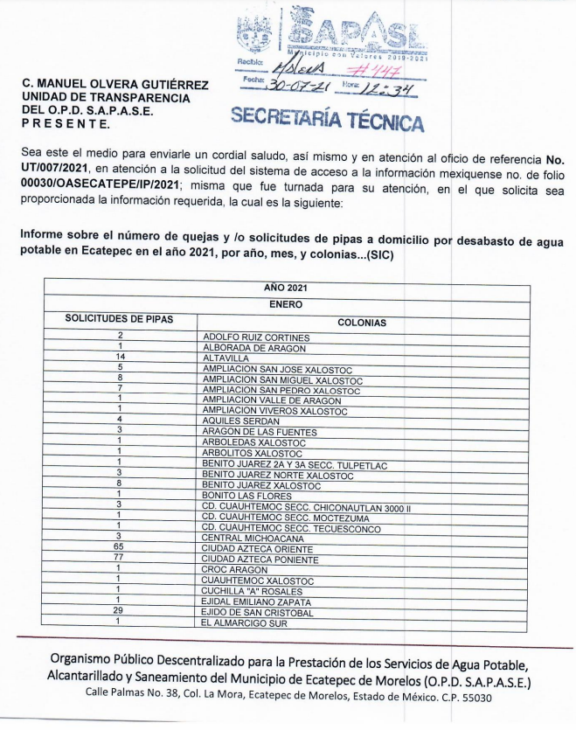

- Por lo que hace a los recibos de pago solicitados por el particular, el Sujeto Obligado manifestó que es necesario se presente a las oficinas para que exhiba copia de credencial de elector vigente, o en caso de no ser titular, presentar carta poder con copia de la identificación oficial INE de los 4 firmante (titular, apoderado y testigos), una vez realizado el pago correspondiente por dicho trámite se le proporcionará; cabe señalar que, el particular se inconformó con la respuesta, argumentando en sus motivos de inconformidad que …”se solicitaron documentales publicas refrene a recibos de pago y únicamente mandaron un oficio de como se realiza el tramite burocrático se solicita entregue la información publica solicitada”.

- Primeramente es importante señalar que se obvia el análisis de la competencia por parte del SUJETO OBLIGADO, para generar, administrar o poseer la información solicitada, dado que éste ha asumido la misma, en razón de que en su respuesta admitió contar con dicha información.

- En efecto, el hecho de que EL SUJETO OBLIGADO haya asumido contar con la información pública solicitada, acepta que la genera, posee y administra, en ejercicio de sus funciones de derecho público, motivo por el cual se actualiza el supuesto jurídico, previsto en el artículo 12 de la Ley de Transparencia y Acceso a la Información Pública del Estado de México y Municipios.

- Ahora bien, un aspecto de singular importancia es que este Instituto en aras de privilegiar el acceso a la información del particular y no causar perjuicio alguno a sus derechos. Tomando como referencia que la Ley de Transparencia y Acceso a la Información Pública del Estado de México y Municipios establece lo siguiente:

Artículo 92. Los sujetos obligados deberán poner a disposición del público de manera permanente y actualizada de forma sencilla, precisa y entendible, en los respectivos medios electrónicos, de acuerdo con sus facultades, atribuciones, funciones u objeto social, según corresponda, la información, por lo menos, de los temas, documentos y políticas que a continuación se señalan:
…
XXIII. Los servicios que ofrecen señalando los requisitos para acceder a ellos, así como los tiempos de respuesta;
…
XXIV. Los trámites, requisitos y formatos que ofrecen, así como los tiempos de respuesta;

- Se tiene que la información que ha sido solicitada debe estar de manera permanente y actualizada en medios electrónicos por ser trámites que realiza el Sujeto Obligado, para lo cual fue necesario ingresar a su página oficial https://sapase.gob.mx/ , dirigirse al apartado de trámites y servicios, como se observa en la siguiente imagen:

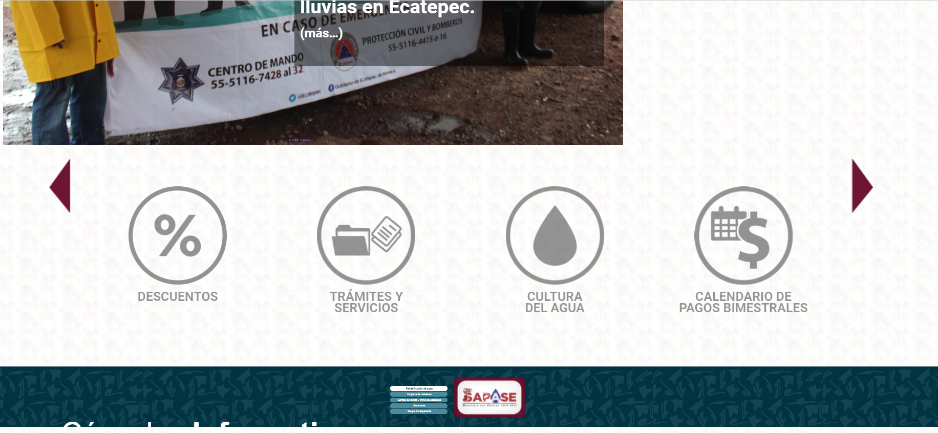

- Una vez hecho lo anterior, se desplegará un menú, del cual deberá seleccionar Expedición de copia certificada del recibo oficial de pago del agua como se aprecia en la imagen:

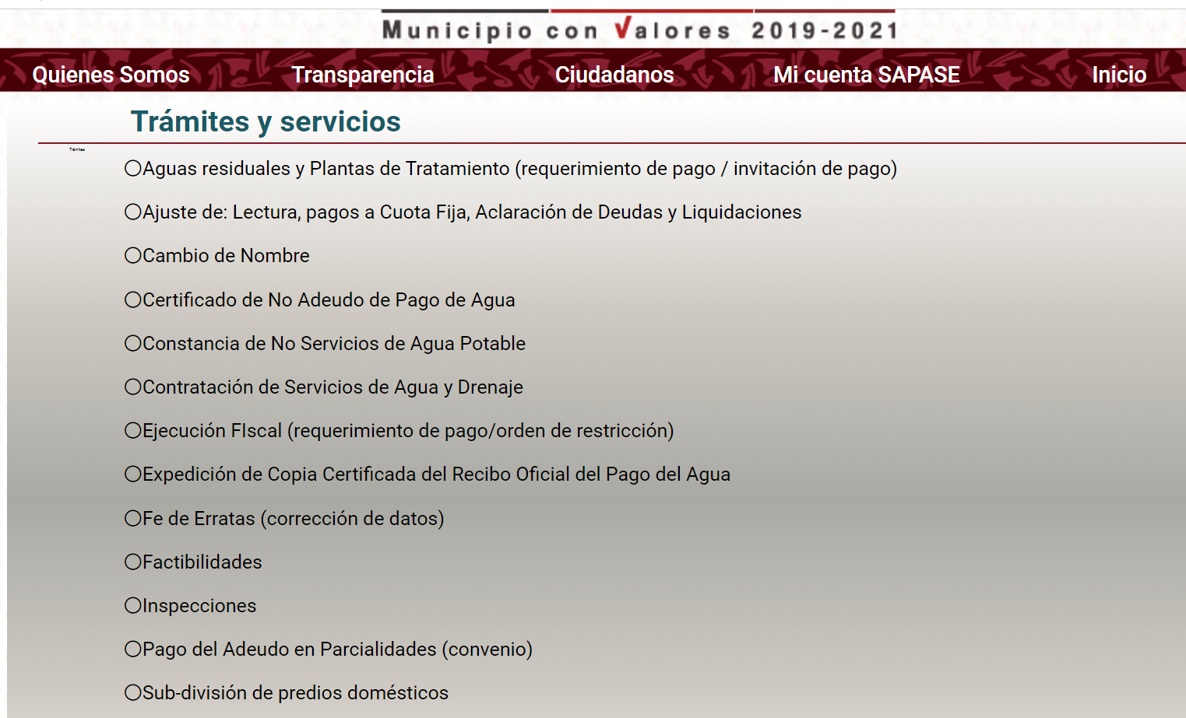

- La cual, al ser seleccionada, remite al trámite que contiene los requisitos, costo, horario de atención, número telefónico y las observaciones en caso de que no se pueda presentar el propietario:
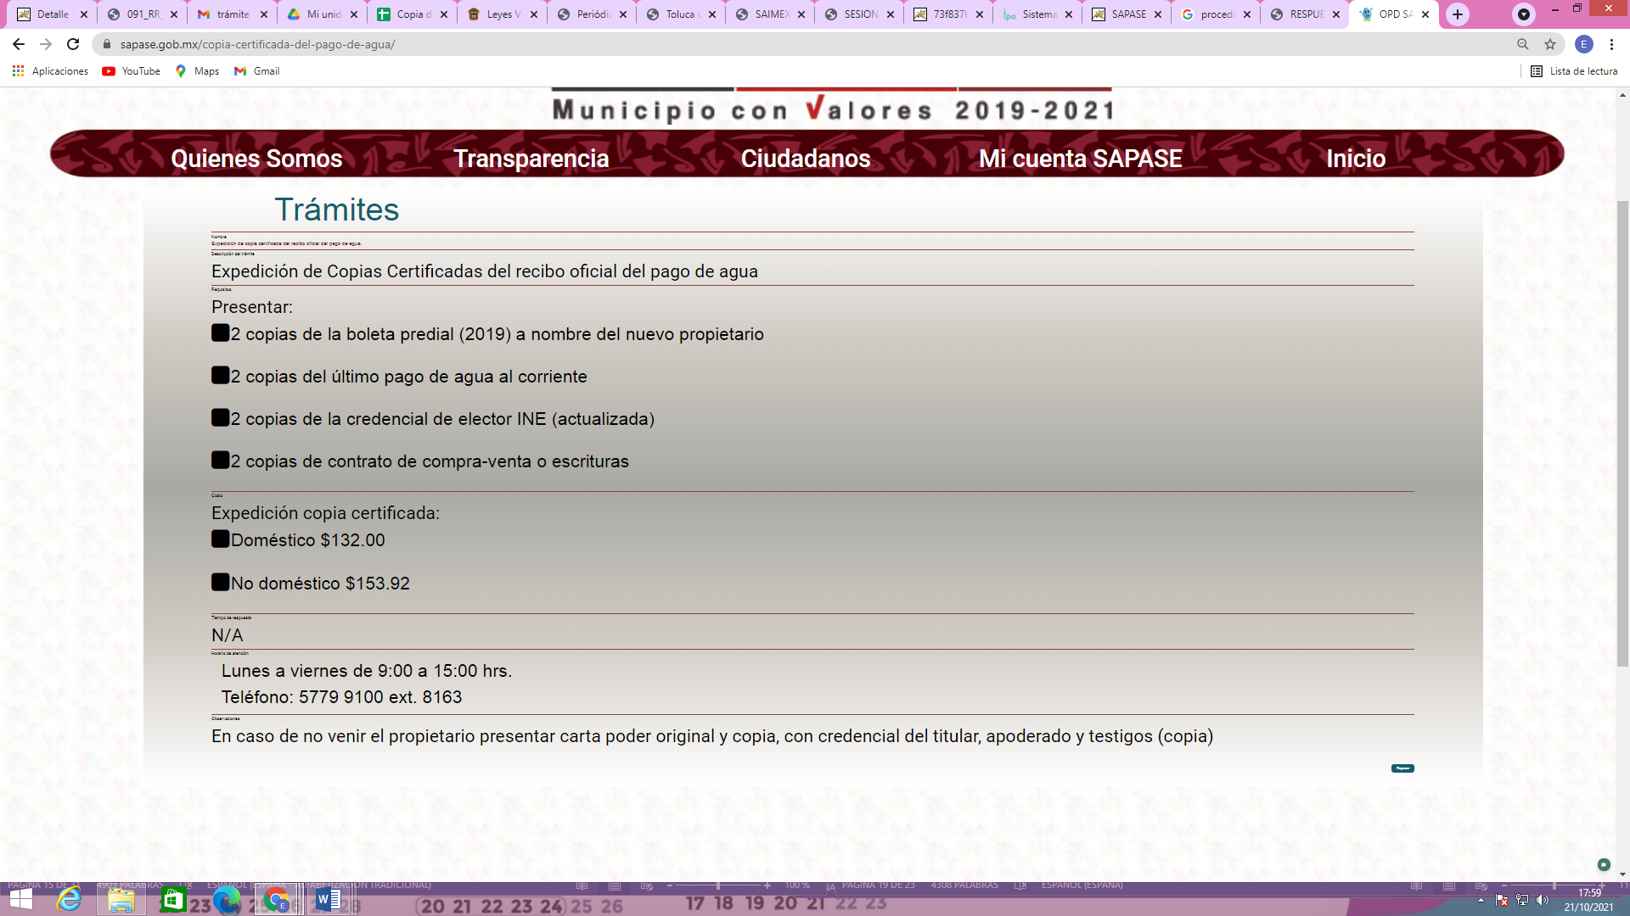

- En este caso, se advierte que derivado del análisis a los requerimientos planteados por el particular en la solicitud, se solicitó acceso a un documento que hace a la autoridad y que tiene que ver con uno de los tramites que la autoridad ofrece, y no pueden ser atendidas mediante el Derecho de Acceso a la Información Pública, por las siguientes consideraciones de hecho y de derecho que se señalaran en los siguientes párrafos.

- Éste Órgano Garante del derecho de acceso a la información pública no es competente de conocer lo planteado por el particular en la solicitud de información, por lo que se considera pertinente proporcionar el concepto de derecho de acceso a la información: la igualdad de oportunidades para recibir, buscar e impartir información en posesión de cualquier autoridad, entidad, órgano y organismo de los poderes Ejecutivo, Legislativo y Judicial, órganos autónomos, partidos políticos, fideicomisos, y fondos públicos, así como de cualquier persona física, moral o sindicato que reciba y ejerza recursos públicos o realice actos de autoridad en el ámbito federal, estatal y municipal que se constituye como una herramienta fundamental para ejercer control democrático de las gestiones estatales, de forma tal que puedan cuestionar, indagar y considerar si se está dando un adecuado cumplimiento de las funciones públicas,fomentando la transparencia de las actividades estatales y promoviendo la responsabilidad de los funcionarios sobre su gestión pública que permite saber qué están haciendo los gobiernos por sus pueblos, sin lo cual la verdad languidecería y la participación en el gobierno permanecería fragmentada. ”.

- Del anterior concepto se entiende como derecho acceso a la información, el derecho que otorga la Constitución Política de los Estados Unidos Mexicanos en su artículo 6, párrafo segundo y apartado A. a favor de los ciudadanos para garantizar el libre y fácil acceso a todo aquel documento, archivo público que este en posesión de los Poderes Ejecutivo, Legislativo, Judicial, órganos autónomos, partidos políticos, fideicomisos y fondos públicos estatales y municipales, así como del gobierno y de la administración pública municipal y de sus organismos descentralizados, asimismo de cualquier persona física, jurídico colectiva o sindicato que reciba y ejerza recursos públicos o realice actos de autoridad en el ámbito federal, estatal y municipal.

- Asimismo lo explicado con anterioridad y conforme a las disposiciones citadas, se le hace de conocimiento al particular que este Órgano Garante advierte que dicha solicitud no constituye un derecho de acceso a la información pública, sino más bien refiere a un trámite especifico que deberá de realizar el particular ante el Sujeto Obligado para poder a llegarse de la documental que refiere en su solicitud de información, conforme a los requisitos y procedimientos establecidos para la obtención de la documental. Así, la vía que intenta ejercer el solicitante, denominada de acceso a la información pública, no es la idónea para allegarse de la información materia de la solicitud.

- En virtud de lo anterior, es de considerar lo dispuesto por el artículo 172 de la Ley de Transparencia y Acceso a la Información Pública del Estado de México y Municipios:

Artículo 172. Cuando lo solicitado corresponda a información que sea posible obtener mediante un trámite previamente establecido y previsto en una norma, el sujeto obligado orientará al solicitante sobre el procedimiento que corresponda. En esos casos, la solicitud de información podrá desecharse por improcedente, dejando a salvo el derecho del particular de interponer el recurso previsto en la presente Ley, si no estuviere conforme.

- Del dispositivo en mención se desprende que en los casos en que en una norma se encuentre establecido un trámite para cierta información, tendrá el sujeto obligado correspondiente que orientar sobre el procedimiento que corresponda. Incluso, las solicitudes en ese sentido podrán ser desechadas por improcedentes.

- En esa virtud, este órgano garante estima que las obligaciones en materia de acceso a la información, trasparencia y protección de datos personales versan únicamente en informar a los particulares acerca de los trámites y servicios que cada sujeto obligado ofrece, los requisitos que deben satisfacer para estar en aptitudes de desarrollar cada uno de ellos; así como, en establecer mecanismos de acceso a información pública que se encuentren inmersos en las obligaciones de transparencia común; empero, dichas obligaciones, en ningún momento, implican que por medio de estos procedimientos pueda ser satisfecha una tramitación específica y que se obtengan los documentos o servicios que de dicha tramitación emanen.

- Sobre el tema, ha sido criterio de este Instituto que cuándo la información se solicita en la vías previstas en las leyes de acceso a la información pública o protección de datos personales, pero existe un trámite para su obtención, debe seguirse esta última modalidad con la finalidad de preservar su marco regulatorio y que se cubran las condiciones exigidas en ella. Apoya lo anterior el criterio del Instituto Nacional de Acceso a la Información y Protección de Datos Personales 17/09, el cual se cita a continuación:

Prevalencia de un trámite inscrito en el Registro Federal de Trámites y Servicios o en el Registro correspondiente en materia fiscal, frente a una solicitud de acceso o corrección de datos personales en el marco de la Ley Federal de Transparencia y Acceso a la Información Pública Gubernamental. El artículo 7 de la Ley Federal de Transparencia y Acceso a la Información Pública Gubernamental, en sus fracciones VII y VIII, establece que los sujetos obligados deberán poner a disposición del público y actualizar, entre otra, la información correspondiente a los servicios que ofrecen, así como sus trámites, requisitos y formatos. Al respecto, el artículo 77 del Reglamento de la Ley Federal de Transparencia y Acceso a la Información Pública Gubernamental, dispone que, en el caso de que los plazos y procedimientos aplicables a las solicitudes de acceso y corrección de datos personales se precisen como servicios o trámites de conformidad con las fracciones VII y VIII del citado artículo 7, los particulares deberán presentar sus solicitudes conforme a lo que ahí se establezca. Por lo anterior, tratándose de solicitudes de acceso o corrección de datos personales respecto de las cuales exista un trámite específico para la obtención o corrección de la información personal respectiva, registrado ante la instancia competente y publicado en la página de Internet de la dependencia o entidad, los particulares deberán agotar el trámite correspondiente para obtener la documentación de su interés. En ese sentido, derivado de la especialidad del trámite, se justifica que la solicitud de referencia no se encauce a través del procedimiento previsto en la Ley Federal de Transparencia y Acceso a la Información Pública Gubernamental.

- Finalmente, este órgano colegiado precisa que actúa conforme a sus facultades conferidas en el orden constitucional, legal y reglamentario y que tiene como núcleo central en los medios de impugnación constatar si con los actos emanados de los sujetos obligados se vulnera el derecho de acceso a la información o de protección de datos personales, cuestión que no se sucede en el presente asunto por las razones explicadas en este Considerando.

- En consecuencia, atendiendo a las circunstancias del caso en particular que nos ocupa, este órgano garante concluye que el procedimiento de acceso a la información pública no es la vía para obtener la documentación solicitada, ya que existe un trámite específico que, además, requieren la satisfacción de requisitos concretos; por lo que, el recurso intentado es improcedente, toda vez que no es el medio adecuado para concluir las tramitaciones correspondientes.

- Es así, que apreciando la información vertida en el expediente electrónico del SAIMEX, se considera que los motivos de inconformidad hechos valer por el ahora recurrente resultan infundados, toda vez que manifiesta que se le condiciona la entrega de la información pública que solicitó pese a que acredita identidad e interés jurídico, sin embargo, ha quedado demostrado que no es la vía para atender dichos requerimientos, en ese sentido, este Órgano Garante determina CONFIRMAR la respuesta del Sujeto Obligado debido a que expresó que para estar en posibilidad de atender los requerimientos planteados debe acudir de manera personal o por representante a las Oficinas del Organismo Descentralizado Módulo 34.

- Por lo anteriormente expuesto y fundado, este ÓRGANO GARANTE emite los siguientes:

R E S O L U T I V O S

PRIMERO. Resultan infundadas las razones o motivos de inconformidad hechos valer en el recurso de revisión 03948/INFOEM/IP/RR/2021, en términos del Considerando CUARTO de la presente resolución.

SEGUNDO. Se CONFIRMA la respuesta emitida por la el Sistema de Agua Potable Alcantarillado y Saneamiento de Ecatepec de Morelos a la solicitud 00030/OASECATEPE/IP/2021.

TERCERO. REMÍTASE, vía Sistema de Acceso a la Información Mexiquense (SAIMEX), la presente resolución al Titular de la Unidad de Transparencia del SUJETO OBLIGADO.

CUARTO. Notifíquese al RECURRENTE la presente resolución.

QUINTO. Se hace del conocimiento del RECURRENTE que, de conformidad con lo establecido en el artículo 196 de la Ley de Transparencia y Acceso a la Información Pública del Estado de México y Municipios, en caso de que considere que la resolución le cause algún perjuicio podrá impugnarla vía juicio de amparo en los términos de las leyes aplicables.

ASÍ LO RESUELVE, POR UNANIMIDAD DE VOTOS, EL PLENO DEL INSTITUTO DE TRANSPARENCIA, ACCESO A LA INFORMACIÓN PÚBLICA Y PROTECCIÓN DE DATOS PERSONALES DEL ESTADO DE MÉXICO Y MUNICIPIOS, CONFORMADO POR LOS COMISIONADOS JOSÉ MARTÍNEZ VILCHIS, MARÍA DEL ROSARIO MEJÍA AYALA, SHARON CRISTINA MORALES MARTÍNEZ, LUIS GUSTAVO PARRA NORIEGA EMITIENDO VOTO PARTICULAR Y GUADALUPE RAMÍREZ PEÑA; EN LA TRIGÉSIMA OCTAVA SESIÓN ORDINARIA CELEBRADA EL DÍA VEINTISIETE DE OCTUBRE DE DOS MIL VEINTIUNO, ANTE EL SECRETARIO TÉCNICO DEL PLENO, ALEXIS TAPIA RAMÍREZ.

Convención Americana sobre Derechos Humanos. Artículo 13.
Constitución Política de los Estados Unidos Mexicanos. Artículo sexto, sección A, fracción I.
Corte Interamericana de Derechos Humanos. Caso Claude Reyes y otros vs. Chile. Sentencia de 19 de septiembre de 2006. Serie C. No. 151. Párr. 86.
Ibídem. Parr. 87.
Convención Americana sobre Derechos Humanos. Artículo 13.
Constitución Política de los Estados Unidos Mexicanos. Artículo sexto, sección A, Fracción I.
Corte Interamericana de Derechos Humanos. Caso Claude Reyes y otros vs Chile. Sentencia de 19 de septiembre de 2006. Serie C. No. 151. Párr. 86.
Ibídem. Párr. 87.
Declaración conjunta del Relator Especial de las Naciones Unidas (ONU) para la Libertad de Opinión y de Expresión, el Representante para la Libertad de los Medios de Comunicación de la Organización para la Seguridad y la Cooperación en Europa (OSCE) y el Relator Especial de la Organización de los Estados Americanos (OEA) para la Libertad de Expresión (2004), disponible en http://www.oas.org/es/cidh/expresion/documentos_basicos/declaraciones.asp.

